**ESCUELA NORMAL DE EDUCACIÓN PREESCOLAR DEL ESTADO DE COAHUILA**



Nombre del estudiante normalista: María Fernanda Dávila Bustos

Grado: 4 Sección: C Número de Lista: 3

Institución de Práctica: Jardín de Niños Miguel Hidalgo y Costilla T.M.

Clave: 05DJN0600W Zona Escolar: 114 Grado en el que realiza su práctica: 3 “c”

Nombre del Profesor(a) Titular: Adriana Isabel Ortiz Peña

Total, de alumnos:30 alumnos Niños: 13 Niñas: 16

Periodo de Práctica: 22 de noviembre al 9 de Diciembre 2022

Modalidad: Presencial

**ESCUELA NORMAL DE EDUCACIÓN PREESCOLAR**

**Aprendizaje en el servicio.**

Docente: Elena Monserrat Gámez Cepeda.

**Proyecto científico.**

*Jardín de Niños Miguel Hidalgo y Costilla*.

**Alumnas:**

María Fernanda Dávila Bustos #3 Mary Carmen Gonzalez Palomares #8 Nayeli Abigail Ibarguen Pérez #10 Ximena Isamar Jiménez Romo #13 Fernanda Merary Ruiz Bocanegra #20 Ana Laura Santos García #21

Ana Cecilia Villanueva García #24

UNIDAD I. Formación, práctica, aprendizajes y desarrollo profesional.

* Detecta los procesos de aprendizaje de sus alumnos para favorecer su desarrollo cognitivo y socioemocional.
* Aplica el plan y programa de estudio para alcanzar los propósitos educativos y contribuir al pleno desenvolvimiento de las capacidades de sus alumnos.
* Diseña planeaciones aplicando sus conocimientos curriculares, psicopedagógicos, disciplinares, didácticos y tecnológicos para propiciar espacios de aprendizaje incluyentes que respondan a las necesidades de todos los alumnos en el marco del plan y programas de estudio.
* Emplea la evaluación para intervenir en los diferentes ámbitos y momentos de la tarea educativa para mejorar los aprendizajes de sus alumnos.
* Integra recursos de la investigación educativa para enriquecer su práctica profesional, expresando su interés por el conocimiento, la ciencia y la mejora de la educación.
* Actúa de manera ética ante la diversidad de situaciones que se presentan en la práctica profesional.
* Colabora con la comunidad escolar, padres de familia, autoridades y docentes, en la toma de decisiones y en el desarrollo de alternativas de solución a problemáticas socioeducativas.



|  |  |  |
| --- | --- | --- |
| **ESCUELA NORMAL DE EDUCACIÓN PREESCOLAR TRABAJO DOCENTE Y PROYECTOS DE MEJORA ESCOLAR PROYECTO SOCIAL**  ***“Mis primeros pasos en la prevención de incendios”*** | | |
| **Campo / Aspecto**  Exploración del mundo natural y social. | **Organizador curricular 1**  - Mundo Natural. | |
| **Organizador curricular 2**  - Exploración de la naturaleza. | Cuidado de la salud. | |
| Aprendizaje esperado:   * Experimenta con objetos y materiales para poner a prueba ideas y supuestos. * Obtiene, registra, representa y describe información para responder dudas y ampliar su conocimiento relación con plantas, animales y otros fenómenos naturales * Identifica zonas y situaciones de riesgo a los que puede estar expuesto en la escuela, la calle y el hogar. | | |
| **Propósito: ¿Qué y para qué se quiere hacer?**  Conocer los distintos desastres naturales a los cuales estamos expuestos para que tengan conciencia de su entorno y el cómo funcionan dichos fenómenos naturales. | | |
| **Problema/ Evento: ¿Por qué se quiere hacer?**  Se requiere por parte del Escuela Normal De Educación Preescolar en Coordinación con el Departamento de Bomberos realizar el proyecto social “Mis primeros pasos” luego de llevar a cabo las capacitaciones dentro de la institución educativa, con el fin de prevenir y concientizar sobre los incendios y las causas que pueden ocasionar. | | **¿A quién se dirige?:**   * Alumnos del Jardín de Niños Miguel Hidalgo y Costilla. |
| **Espacios:**   * Salón de clases * Patio de la institución | | **Tiempo:**  Del 22 al 24 de Noviembre |
| **Actividades: ¿Cómo se va a hacer?:**   * Aléjate de las cosas calientes * Avísale a un adulto cuando encuentres fósforos y encendedores * Detente tírate y rueda si se te incendia la ropa * Enfría una quemadura del humo” * “Reconoce el sonido de la alarma o detector de humo” * Plan de escape * El bombero tu amigo | | Materiales  **MARTES**   * Títere * Imágenes de objetos que producen calor * Imágenes de fuego * Gasas * Agua * Sartén |

|  |  |
| --- | --- |
|  | -imágenes de humo  -caja de humo  -bocina  -sonido de alarma  -imágenes de detector de humo  - video (196) Prevención de incendios - YouTube  **MIÉRCOLES**  imágenes sobre rutas de evacuación  -imágenes sobre la herramienta de los bomberos  -videos de los bomberos  -camión de los bomberos  -materiales  -botella pintada de rojo pinzas  CD  cordón imágenes |
| Fundamentación teórica:  Con el proyecto científico se comienza con la observación de fenómenos naturales y luego, la postulación de hipótesis y su comprobación mediante la experimentación que durante y después se plasma en el cartel de presentación de proyecto.  El trabajo organizado en proyectos permite integrar la teoría y la práctica; potenciar las habilidades intelectuales superando la capacidad de memorización; promover la responsabilidad personal y de equipo al establecer metas propias; así como fomentar el pensamiento autocrítico y evaluativo. Además, el aprendizaje colaborativo se concibe como un acto social en donde debe imperar el diálogo en la construcción del conocimiento y la reflexión para cuestionar la realidad (García-Valcárcel, 2009). En opinión de Glinz (2005), el trabajo en grupos permite lograr aprendizajes significativos, el desarrollo de habilidades cognitivas como el razonamiento, la observación, el análisis y el juicio crítico, entre otras, al tiempo que se promueve la socialización, se mejora la autoestima y la aceptación de las comunidades en las que se trabaja.  En cuanto a la organización del trabajo escolar, Quintina (2004) afirma que el aprendizaje colaborativo es el que se refiere al intercambio y desarrollo del conocimiento que se da en pequeños grupos de iguales, que están encaminados hacia objetivos académicos específicos. Vélez (s.f.), también expone que la estrategia de proyectos colaborativos facilita un gran número de experiencias que llevan a vivir el | |

proceso de aprendizaje como un proceso que conduce a potenciar el procesamiento de información en el alumno, de tal manera que permite el desarrollo y crecimiento de éste en su construcción de elaboraciones teóricas, interpretaciones y prácticas contextualizadas.

El informe del Grupo del Banco Mundial y el Gobierno de Japón titulado Learning from Megadisasters (Aprender de los megadesastres) planteó que la gestión del riesgo de desastres tiene cada vez más importancia a medida que la economía mundial está más interconectada, las condiciones ambientales cambian y la densidad de la población aumenta en las zonas urbanas en todo el mundo.

“A medida que las ciudades crecen, las vulnerabilidades aumentan debido a la mayor densidad y población, la deficiente construcción de las viviendas informales y la falta de servicios básicos”, dijo Abha Joshi-Ghani, directora de Liderazgo, Aprendizaje e Innovación del Banco Mundial y miembro de un panel de expertos que analizó las conclusiones del informe. Con frecuencia, las personas más pobres son las más vulnerables.

**Estudiante normalista Maestra: Elena Monserrat Gamez Cepeda**



|  |  |  |
| --- | --- | --- |
| **ESCUELA NORMAL DE EDUCACIÓN PREESCOLAR TRABAJO DOCENTE Y PROYECTOS DE MEJORA ESCOLAR PROYECTO SOCIAL**  “***Un viaje a la cultura”*** | | |
| **Campo / Aspecto**  Exploración y comprensión del mundo natural y social. | **Organizador curricular 1**  Cultura y vida social. | |
| **Organizador curricular 2**  Interacciones con el contorno social. | |
| Aprendizaje esperado:  Reconoce y valora costumbres y tradiciones que se manifiestan en los grupos sociales a los que pertenece. | | |
| **Propósito: ¿Qué y para qué se quiere hacer?**  Qué las niñas y los niños se enriquezcan conociendo su cultura, y las diferencias que pueden encontrar en su país. | | |
| **Problema/ Evento: ¿Por qué se quiere hacer?**  Conozca su cultura y tradiciones desde las locales hasta las nacionales. | | **¿A quién se dirige?:**   * Alumnos del jardín de niños Miguel Hidalgo y Costilla. |
| **Espacios ¿Dónde se va a hacer?:**   * Salón de clases. * Patio de la institución**.** * Museo del Desierto. | | **Tiempo: ¿Cuándo se va a hacer?:**  Del 22 de noviembre del 2022 al 9 de diciembre del 2022. |
| **Actividades: ¿Cómo se va a hacer?:**   * Maqueta de la comunidad. * Creación de vestimenta. * Comida típica de Coahuila. * Secuencia de imágenes flora y fauna de Coahuila. * Visita al museo. * Creación de sarape. * Manualidad navideña. | | **Materiales**   * Cajas de cartón. * Pintura. * Pegamento. * Hoja de trabajo * Crayolas |

* Mapa comida Mexicana.
* Pintura flora y fauna.
* Decoración de piñata.
* Kermes.
* Rally.
  + Pintura
  + Acuarelas
  + Pegamento
  + Tijeras
  + Mapa de Coahuila.
  + Imágenes de comida típica.
  + Imágenes de flora y fauna de Coahuila.
  + Aguja de plástico.
  + Estambre.
  + Malla de plástico.
  + Plato desechable blanco
  + Recortes de gorro navideño
  + Ojos movibles
  + Algodón
  + Pegamento
  + Mapa de México (grande).
  + Imágenes de comida mexicana y de otros países.
  + Pintura.
  + Imagén flora y fauna.
  + Piñata.
  + Papel Crepe.
  + Pegamento.

|  |  |
| --- | --- |
|  | * Pintura. * Papel estraza. * Esponjas. * Música. * Objetos variados para hacer ruido. * Loterías. * Fichas. * Piscina/caja con arena o aserrín. * Dinosaurios de plástico. * Piscina/caja con objetos variados. * Fichas con números * Cajas para separar los objetos. * Estambre para telaraña. |
| Fundamentación teórica:  (Altieri, 2001) Cultura, atento a su definición verbal-etimológica, es, pues, educación, formación, desarrollo o perfeccionamiento de las facultades intelectuales y morales del hombre; y en su reflejo objetivo, cultura es el mundo propio del hombre, en oposición al mundo natural, que existiría igualmente aún sin el hombre.  (Chablé, 2014) Mediante la transmisión de sus costumbres y tradiciones, un grupo social intenta asegurar que las generaciones jóvenes den continuidad a los conocimientos, valores e intereses que los distinguen como grupo y los hace diferentes a otros.  (Muños, 2021) La cultura orienta decisivamente todos nuestros procesos de desarrollo y es necesario profundizar en los procesos que permiten explicar esta relación.  (Hatano y Miyake, 1991) Se han acercado a esta cuestión y, en su opinión, el punto de partida de la aproximación es doble:   * La interacción con otras personas y artefactos tiene un importante papel en el aprendizaje y desarrollo de la mente. * El microentorno en el que el individuo aprende es afectado por contextos más amplios, por ejemplo, la comunidad.   La cultura es vista como el entorno natural en el que se desarrollan las personas y desde el que aprenden. | |

**Estudiante normalista Maestra: Elena Monserrat Gamez Cepeda**



Proyecto Social:

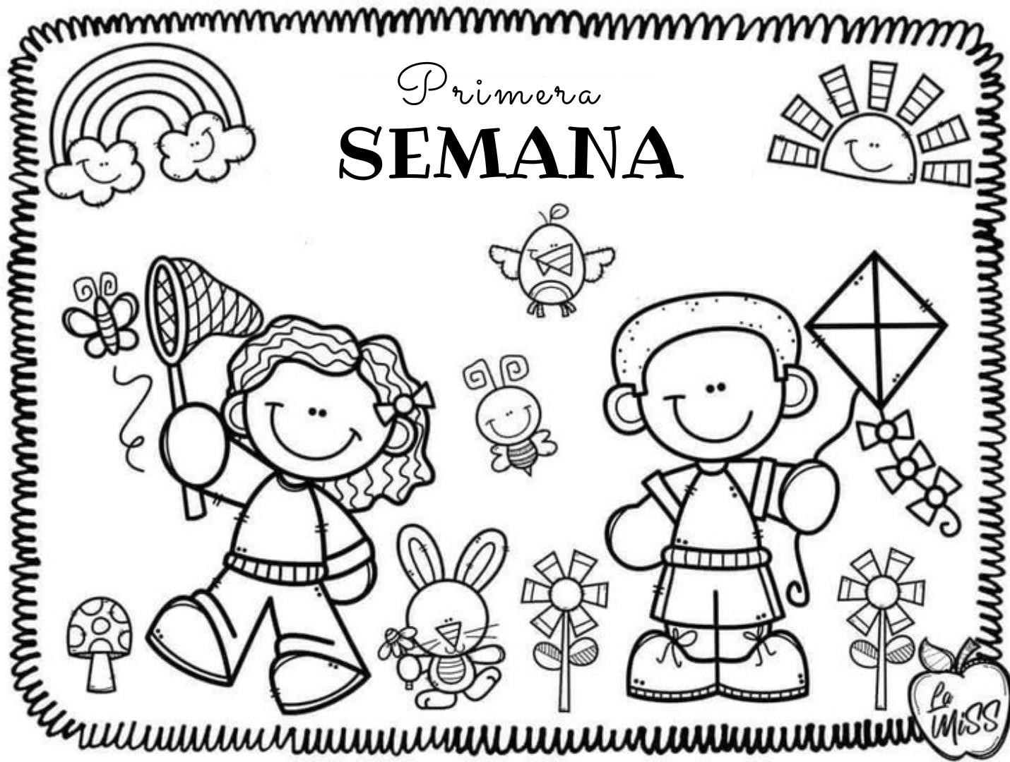

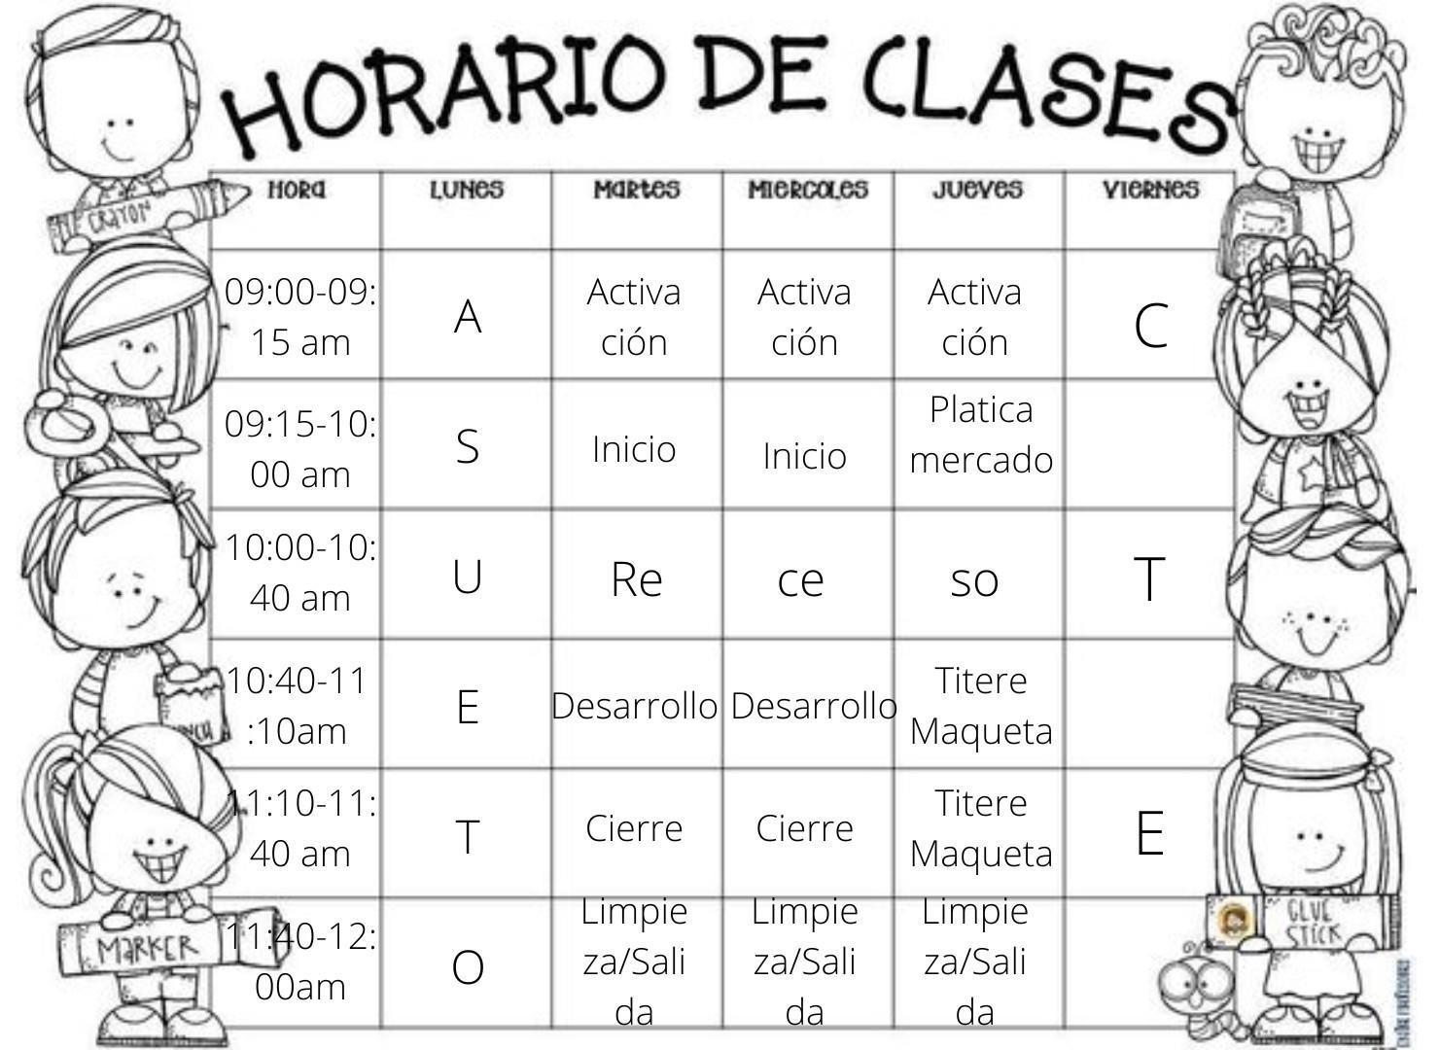

|  |  |  |
| --- | --- | --- |
| Martes 22 de noviembre de 2022 | | |
| Aprendizaje esperado:  - Identifica zonas y situaciones de riesgo a los  que puede estar expuesto en la escuela, la calle y el hogar | Organizador Curricular 1:  - Mundo natural | Organizador Curricular 2:  - Cuidado de la salud |
| Inicio “Mis primeros pasos” | | Material:   * Imágenes de objetos peligrosos y no peligrosos * Cajas * Objetos * Cerrillos * Encendedores * Celular en grande * Material para hacer doctores * Vendas * Pomadas * Agua * Curritas * Algodón * Bosnia * Laptop * Humo(puede ser una manta) |
| **Inicio**  **“ALEJATE DE LAS COSAS CALIENTES”**  Dar los buenos días con una canción y pasar lista por medio de los gafetes. Responden los siguientes cuestionamientos, para una retroalimentación.  ¿Recuerdas el tema de los fenómenos naturales? ¿Cuál es el fenómeno natural que con más frecuencia provocan las personas? ¿Quiénes son los servidores públicos que combaten los incendios? ¿Dentro de nuestros hogares pueden pasar accidentes con el fuego? ¿Cuáles son los lugares peligrosos dentro de nuestra casa? ¿Dónde más podemos encontrar cosas calientes dentro de nuestros hogares?  Escucha con atención la actividad del día, clasificaran imágenes de objetos peligrosos y no peligrosos  **Avísale a un adulto cuando encuentres fósforos y encendedores**  De manera grupal oh por equipos los alumnos pasaran a buscar encenderos oh fósforos en la caja.  En la caja se encontrarán diferentes objetos que no están relacionados.  **Desarrollo**  **Detente tírate y rueda si se te incendia la ropa**  Responde ¿Qué puede provocar un incendio en nuestra ropa? ¿Qué harías en caso de que se te queme la ropa?  Escucha con atención a quien debemos marcar en caso de un incendio. Los niños jugaran hacer doctores, con ayuda de diferentes materiales. Pasan al frente a explicar como curaron a sus pacientes. | |

|  |  |
| --- | --- |
| **Cierre**  **“Gatea por debajo del humo”**  **“Reconoce el sonido de la alarma o detector de humo”**  Escucha con atención el sonido de alarma  Escucha con atención la explicación sobre los incendios y como los podemos prevenir  Identifica los sonidos de alarma con diferentes tipos de música. Simulacro de humo  Escucha con atención la actividad gatea debajo del humo. Aprenderá a gatear por debajo del humano buscando soluciones para salir. "Para esta actividad se dará una pequeña simulación del humo para que los niños puedan lograr esta actividad. para finalizar dibujaremos el cómo nos sentimos sentir esta actividad.  Tarea:  Los niños pintaran una botella de color rojo Traerán un cordón  Podrán venir vestidos de bomberos |  |

|  |  |
| --- | --- |
|  |  |
| Observaciones/Adecuaciones | |

|  |  |  |
| --- | --- | --- |
| Miércoles 23 de noviembre de 2022 | | |
| Aprendizaje esperado:  - Identifica zonas y situaciones de riesgo a los  que puede estar expuesto en la escuela, la calle y el hogar | Organizador Curricular 1:  - Mundo natural | Organizador Curricular 2:  - Cuidado de la salud |
| Cierre “Mis primeros pasos” | | -imágenes sobre rutas de evacuación     * Imágenes de bomberos * Material para nuestro sombrero de bombero |
| **Inicio:**  **“plan de escape”**  Da los buenos días con una canción y pasa lista por medio de los gafetes o brincando. Escucha las indicaciones de la actividad del día, comparte sus ideas, recordaremos lo vistos durante la clase pasada.  observa las imágenes que se muestran en el pizarrón, explica por qué son importantes y para que nos sirven.  buscaremos en el jardín si hay rutas de evacuación y en qué parte están colocaran los señalamientos y rutas de evacuación con ayuda de la educadora.  **“El bombero es tu amigo”**  Escucha con atención la actividad de los bomberos ¿hablaremos sobre si los conocemos?,¿en dónde los hemos visto?,¿tienes algún familiar que sea bombero?,¿los bomberos nos ayudan?,¿Cuál es el número de emergencia?  Realizan su sombre del bombero con los siguientes materiales para poder pasar al patio. | |

|  |  |
| --- | --- |
| **Desarrollo:**  salen al patio a conocer a los bomberos y al camión de bomberos, escucha una breve plática sobre los bomberos. observa si llevan alguna herramienta que ya mencionamos en el salón.  **Cierre**  Para finalizar con nuestro proyecto realizaremos nuestro propio extintor con los siguientes pasos.  pasos para realizar nuestro extintor  paso 1. llevaremos nuestra botella pintada de color rojo  paso 2. en la parte de la tapa pegaremos la pinza junto con el cordón, pegaremos el CD en la parte de abajo de la botella  paso 3. pegaremos las imágenes  Para finalizar les preguntaremos cómo se sintieron con estas actividades, daremos una breve explicación de por qué son importantes y porque debemos conocerlas, se les dará un pequeño reconocimiento por su esfuerzo.  Tarea:  Traerán una imagen de su comunidad. | -camión de los bomberos  -materiales  botella pintada de rojo pinzas  CD  cordón imágenes |
| Observaciones/Adecuaciones | |

|  |  |  |
| --- | --- | --- |
| Jueves 24 de noviembre de 2022 | | |
| Aprendizaje esperado:  - Conoce en qué consisten las actividades productivas de su familia y su aporte a la localidad. | Organizador Curricular 1:  - Cultura y vida social | Organizador Curricular 2:  - Interacciones con el entorno social |
| Mi comunidad | | Material:   * Imágenes de comunidad * Hoja de trabajo * Bolsas de papel * -Pegamento * Ojos movibles * Material para crear su personaje (Ropa de papel, pompones, listón, etc.) |
| **Inicio**   * Da los buenos días y pasa lista por medio del conteo entre alumnos. Pase de lista. * Forma una fila para salir al patio a realizar actividad física. * Mira con atención las imágenes del pizarrón y comenta las características de cada una. Escucha con atención la explicación sobre la comunidad, rural y urbana. * Plática sobre el mercado de los martes y responde: ¿Has visitado el mercado que se pone afuera de nuestra escuela? ¿Qué cosas venden en él? ¿Te gusta visitarlo? ¿Qué otros mercados has visitado? * Pasa al frente y expone la imagen de su comunidad. Realiza la hoja de trabajo | |

|  |  |
| --- | --- |
| **Desarrollo**   * Escucha con atención la plática sobre los trabajos y servicios de nuestra comunidad   + Realiza un títere sobre algún participante de la comunidad (Ej. Policía, Doctor, bombero, el señor de la tienda, vecino, etc.)   + Realiza la maqueta “Mi comunidad”, usando material reciclado para crear casas, edificios, parques, hospitales, iglesias, tiendas de la esquina, etc.   **Cierre**   * + Comenta grupalmente qué aprendió sobre la comunidad y sus actividades.   + Limpia su área de trabajo, acomoda su material y hace una fila para salir del aula. | - Material reciclado (Cajasde cartón, pintura, figurasde plástico, papel, etc.) |
| Observaciones/Adecuaciones | |

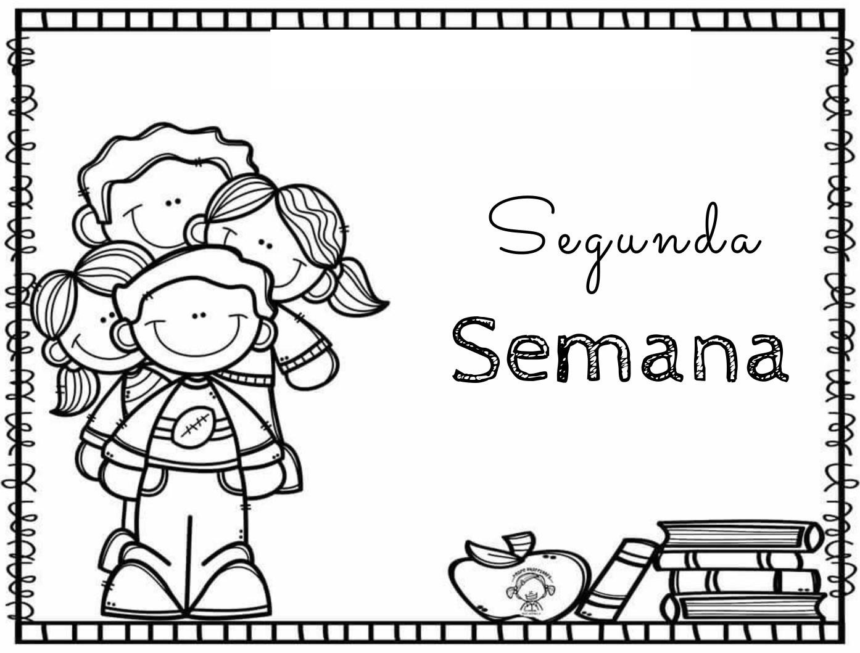

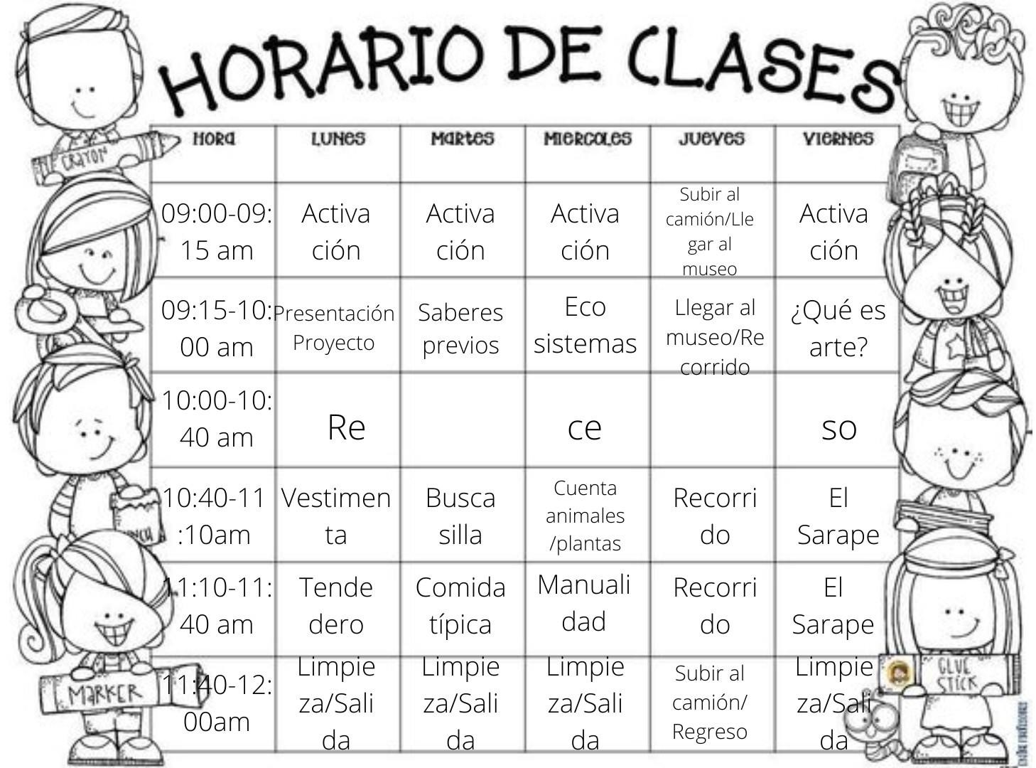

|  |  |  |
| --- | --- | --- |
| Lunes 28 de noviembre de 2022 | | |
| Aprendizaje esperado:  - Reconoce y valora costumbres y tradiciones  que se manifiestan en los grupos sociales a los que pertenece. | Organizador Curricular 1:  - Cultura y vida social. | Organizador Curricular 2:  - Interacciones con el entorno social |
| Coahuila y su vestimenta | | Material:   * Cartel de presentación * Imágenes de las actividades   -materiales para crear su sombrero  -vasos  -platos  -pintura  -Decorado a su gusto  -realiza la hoja de trabajo  -crea su vestimenta  -imágenes  -Hoja de trabajo  -Crayolas  -Pintura  -Acuarelas  -Pegamento  -Tijera  -Estambre  -Letrero que diga Coahuila |
| **Inicio**  Da los buenos días y pasa lista por medio del conteo.Identifiquen la fecha del día en el pizarrón.  Forma una fila para salir al patio a realizar la activación física.  -Escucha con atención la presentación del proyecto e identifica el tema del que se hablaráen la clase (Coahuila)  -actividades previas que realizaremos durante las siguientes semanas, pegando imágenes en el cartel  -Preguntas previas:  ¿Qué es Coahuila?, ¿Qué tiene Coahuila?, ¿Quién vive en Coahuila?, ¿Sabes que es vestimenta?,  ¿Cómo es la vestimenta típica en Coahuila?, ¿Crees que todos nos vestimosigual?  -observa los siguientes videos sobre la vestimenta de Coahuila  **Desarrollo**  -Crean su propio sombrero con los materiales del salón, observando el sombrero que realizo la educadora Taller:  Paso1. Los niños pegaran el vaso con el plato Paso 2. Pintaran su sombrero de su color favorito Paso 3. Adórnalo a tu gusto  -realizaran la siguiente hoja de trabajo colorándola y pegándola en su cuaderno.  Crea tu vestimenta típica, usando tus crayolas o con pintura o acuarelas, observando las imágenes del pizarrón  **Cierre**  Coloca en un tendedero de estambre, donde será la zona llamada Coahuila, ahí pondránsus creaciones para que sequen y que todos puedan observar las vestimentas de todos.  Y comenta que se aprendió en el día.  -tarea  Los niños dibujaran en su cuaderno oh hoja de maquina las tradiciones y comidas típicas de Coahuila. | |
| Observaciones/Adecuaciones  2° Recorta la vestimenta correcta y pégala a tu trabajo, decorando con papel o con pintura o acuarelas.  3° Crea dibujando la vestimenta correcta en tu hoja de trabajo, apoyándote de las imágenes del pizarrón usando tus crayones, papel, pintura o acuarelas. | | |

|  |  |  |
| --- | --- | --- |
| Martes 29 de noviembre de 2022 | | |
| Aprendizaje esperado:  - Reconoce y valora costumbres y tradiciones que se manifiestan en los grupos sociales a los que pertenece. | Organizador Curricular 1:  - Cultura y vida social. | Organizador Curricular 2:  - Interacciones con el entorno social |
| Tradiciones y Gastronomía de Coahuila | | Material:  - imágenes de tradiciones y comida típica de Coahuila |
| **Inicio** Da los buenos días y pasa lista por medio del conteo. Identifiquen la fecha del día en el pizarrón.  Forma una fila para salir al patio a realizar la activación física.  -pasan al frente a exponer su cartelón, y dirán que es lo que mas le gusto de elaborarlo.  -Escucha con atención la explicación de lo que es una tradición poniendo ejemplos como el día de muertos, el día del grito, navidad. Se hablará también sobre las comidas que realizan en las tradiciones mencionadas, explicándoles cuáles son las gastronomías de Coahuila. | |
| -Preguntas previas:  ¿Sabes que son tradiciones?, ¿Cuáles conoces?, ¿En dónde vives qué fiestas celebran?, ¿Qué es gastronomía?, ¿En dónde vives que les gusta comer cuando hay fiestas festivas? | |  |
| **Desarrollo**  -realiza la hoja de trabajo “la ofrenda”  -Coloca de manera grupal la comida típica de Coahuila en el pizarrón, pegándolas en el estado grande de Coahuila.  **Cierre**  -Crean su propia comida típica de Coahuila tacos, tamales, un sombrero siguiendo los pasos de la educadora  -taller de tacos  Paso 1. Cortaremos la galleta maría en dos partes iguales Paso 2. Juntaremos los dos pedazos de galletas  Paso 3. Pondremos las galletas quebradas adentro de las galletas Paso 4. Pondremos la ralladura de coco  Paso 5. Pondremos unas rodajas de fresas  -taller de tamales  Paso 1. Los niños tendrán su hoja de tamal Paso 2. Pondremos dulces adentro  Paso 3. Cerraremos nuestro tamal.  -taller de sombrero comestibles  Paso 1. Los niños tendrán su galleta maría Paso 2. Pegaran su gomita a la galleta Paso 3. Adornaran a su justo  - Explica que fue lo que mas le gusto de la clase | | * Hoja de trabajo * Mapa de Coahuila * Imágenes de comida típica de Coahuila   Material para crear nuestros sombrero, tamal y tacos  -Galletas maría  -galletas oreo  -coco rallado (pintado de verde)  - Fresas  -Hojas de tamal  -dulces  -estambre  -galletas maría  -gomitas  -pasas, granola, etc. |
| Observaciones/Adecuaciones  2° y 3° Se les colocará más de 1 objeto debajo de su silla y podrán colorearlos para antes de pegarlos | | |

|  |  |  |
| --- | --- | --- |
| Miércoles 30 de noviembre de 2022 | | |
|  | | |
| Aprendizaje esperado:  - Describe y explica las características comunes que identifica entre seres vivos y elementos que observa en la naturaleza. | Organizador Curricular 1:  - Mundo Natural | Organizador Curricular 2:  - Exploración de la naturaleza |
| Flora y fauna de Coahuila | | Material:   * Imágenes de los dinosaurios * <https://youtu.be/dTgofE8nrk0> videos de los dinosaurios   -[(237) ¿Cómo se forman los](https://www.youtube.com/watch?v=PVzPaA-hMfY) [fósiles? | EXPLICACIÓN FÁCIL](https://www.youtube.com/watch?v=PVzPaA-hMfY) [PARA NIÑOS - YouTube](https://www.youtube.com/watch?v=PVzPaA-hMfY)  Fósiles de dinosaurios Bocina  computadora  Material de tu fósil  -plato hondo  -harina  -agua  -sal  -café  -pincel  -figuras de plástico  -hojas de trabajo |
| **Inicio**  Da los buenos días y pasa lista por medio del conteo.  Forma una fila para salir al patio a realizar la activación física.  Escucha con atención la explicación de lo qué es la flora y fauna en nuestro estado con ayuda de las imágenes  -escucha una explicación hacer de los dinosaurios  ¿Cuáles dinosaurios conocen? Podrías describir como eran Sabes que comían los dinosaurios  - Videos de los dinosaurios  **Desarrollo**  Da su opinión sobre los videos  -responde la siguiente pregunta “¿crees que nosotros podamos hacer fósiles”  -presta atención a la explicación de como se forma los fósiles y oberva las imágenes.  -escucha con atención las indicaciones y observa la presentación del experimento para poderlo realizar.  Taller de fósiles  Paso 1. En un recipiente coloca un vaso de harina Paso 2. Coloca la mitad de un vaso con sal  Paso 3. Añade la mitad de un vaso con agua  Paso 4. Mezcla muy bien los ingredientes con una cuchara  Paso 3. Amasa la masa con las manos una vez que ya no tenga consistencia liquida Paso 4. Has bolitas planas para colocar las figuras de plástico  Paso 5. En un vaso mezcla café con 3 cucharadas de agua Paso 6. Con el pincel pinta tu fósil  Paso 7. Dejar secar | |
| Realiza tu propio fósil con ayuda de la educadora oh un padre de familia. | |  |
| **Cierre**  Realiza la actividad “dientitos de mi dinosaurio”  Explica que es lo que mas le gusto de la actividad del día. | |  |
| Observaciones/Adecuaciones | | |

VI ITA AL U O



|  |  |  |
| --- | --- | --- |
| Jueves 1 de diciembre de 2022 | | |
| Aprendizaje esperado:  - Comunica sus hallazgos al observar seres vivos, fenómenos y elementos naturales, utilizando registros propios y recursos impresos. | Organizador Curricular 1:  - Mundo Natural | Organizador Curricular 2:  - Exploración de la naturaleza |
| Visita al Museo del Desierto | | Material:  - Snack pequeño |
| **Inicio**  Da los buenos días y pasa lista por medio del conteo. Al escuchar tu nombre di lo siguiente  “estoy lista (o)”  Responde: ¿alguna vez has visitado el Museo del Desierto?, ¿qué crees que te puedas encontrar ahí?  Escucha con atención las indicaciones para que puedas subirte al camión  **Desarrollo**  Realiza el recorrido por el Museo del Desierto.  Si tienes dudas levanta la mano y realiza tu pregunta al guía o tu maestra.  **Cierre**  Explora la parte asignada por tu guía, al terminar forma una fila para regresar al camión y llegar al Jardín | |
| Observaciones/Adecuaciones  Los recorridos comenzarán cada 5 minutos a partir de las 10:00 am | | |

|  |  |  |
| --- | --- | --- |
| Viernes 2 de diciembre de 2022 | | |
| Aprendizaje esperado:   * Conoce y describe obras artísticas, y manifiesta opiniones sobre ellas. * Usa recursos de las artes visuales en creaciones propias. | Organizador Curricular 1:  - Apreciación Artística | Organizador Curricular 2:  - Percepción e interpretación de manifestaciones |
| Arte de Coahuila | | Material:   * video: <https://youtu.be/QP5BViTebrY> * imágenes del sarape * papel estraza * pinturas * pompones * tela * pinceles |
| **Inicio**  Da los buenos días y pasa lista por medio del conteo.  Forma una fila para salir al patio a realizar la activación física. Responde: ¿Sabes qué quiere decir la palabra arte?  Escucha la explicación acerca del arte que podemos encontrar en Coahuila.  **Desarrollo/Cierre**  -Observa el cómo realizan el sarape en el video El sarape de Saltillo.  Contesta: ¿qué se necesita para realizar un sarape?, ¿crees que puedas realizar uno?  -Realiza una simulación de la creación de un sarape.  - Pide ayuda a tu maestra si lo necesitas.  Realizaran el sarape su sarape con papel estraza “decorándolo a su gusto” observando las  imágenes  Explican que le pareció la actividad. | |
| Observaciones/Adecuaciones  1°-se utilizará un color y el tamaño de la malla a considerar 2° y 3°- se pueden utilizar más colores | | |

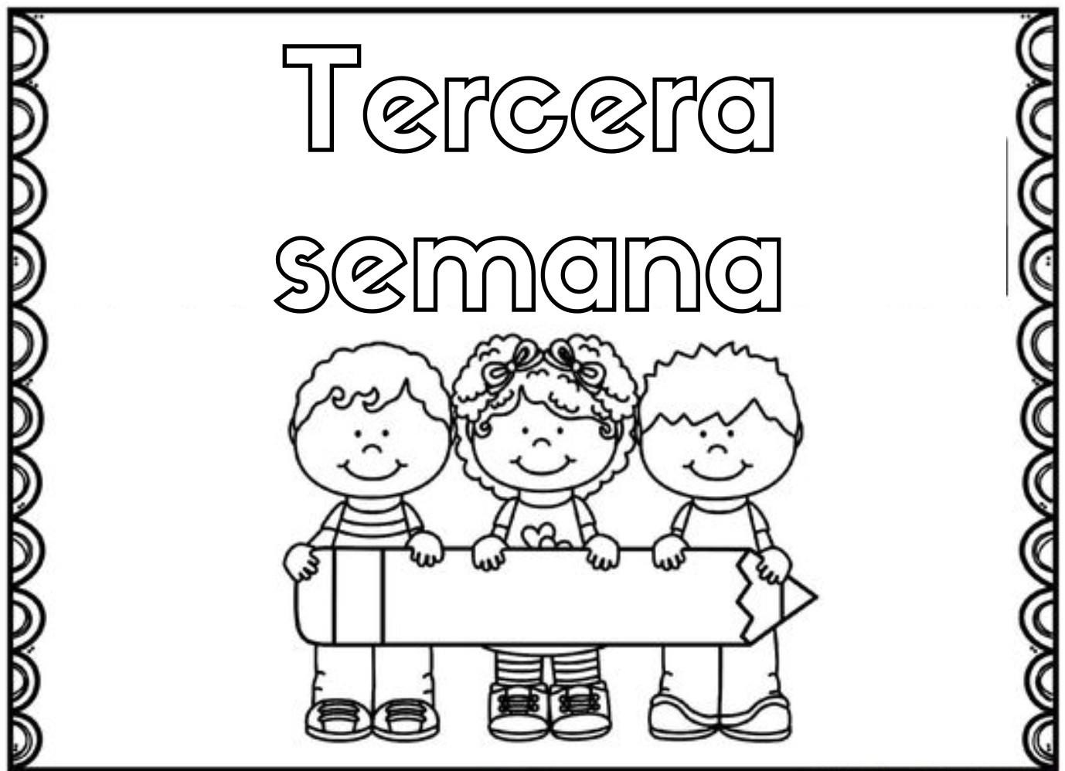

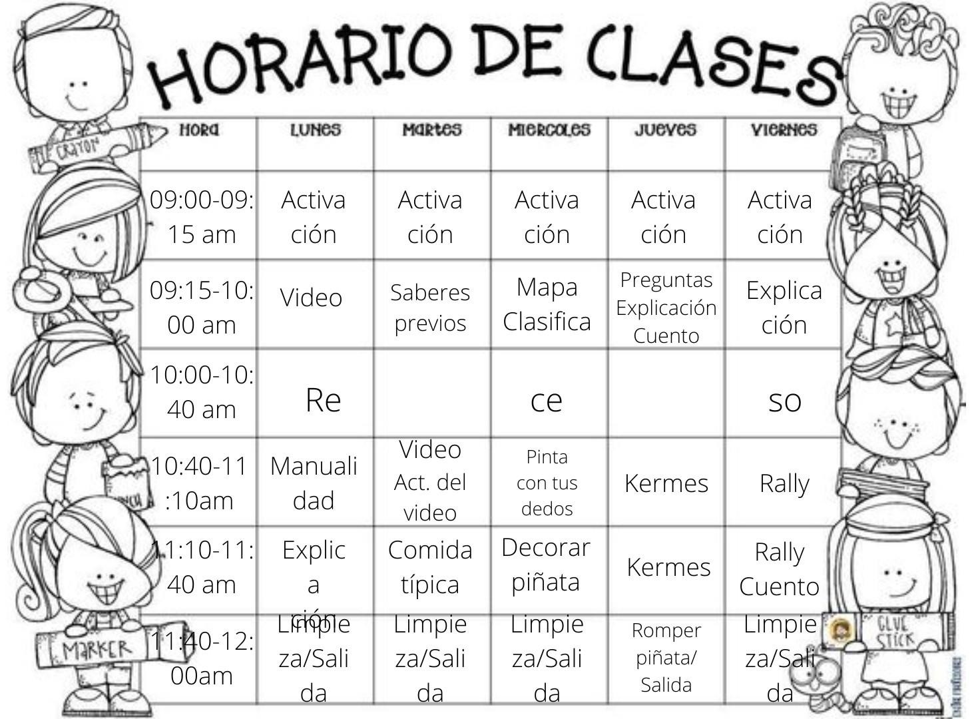

|  |  |  |
| --- | --- | --- |
| Navidad | Dia de muertos | Independencia de México |
|  |  |  |

|  |  |  |
| --- | --- | --- |
| Lunes 5 de diciembre de 2022 | | |
| Aprendizaje esperado:  - Reconoce y valora costumbres y tradiciones  que se manifiestan en los grupos sociales a los que pertenece. | Organizador Curricular 1:  - Cultura y vida social | Organizador Curricular 2:  - Interacciones con el entorno social |
| Las tradiciones de mi país | | Material:   * Video * Imágenes de tradiciones de México más conocidas * Plato desechable blanco * Recortes de gorro navideño * Ojos movibles * Algodón * Pegamento |
| **Inicio**  Da los buenos días y pasa lista por medio de los gafetes. Sale al patio a realizar honores a la bandera  Responde las siguientes preguntas:  ¿Qué son las tradiciones? ¿Conoces algunas? ¿Cuáles? ¿Cuál es tu favorita? Observa el video: “Las tradiciones y costumbres del lugar donde vivo” https://[www.youtube.com/watch?v=kXZzUBf7rOc](http://www.youtube.com/watch?v=kXZzUBf7rOc)  **Desarrollo**  -oberva las imágenes de tradiciones y busca de bajo de su silla, objetos representativos y colócalos en su lugar correspondiente.  -Realiza una manualidad de navidad con ayuda de la educadora y practicante en caso de ser necesario  **Cierre**  Muestra su manualidad terminada a sus compañeros y explica qué es lo que más le gusta de esta tradición.  Coloca su manualidad en alguna parte del salón para decorarlo | |
| Observaciones/Adecuaciones  Se comentará previamente la actividad con los padres de familia, en caso de que alguno no celebre esta tradición por cuestiones religiosas o de algún otro tipo. | | |

|  |  |  |
| --- | --- | --- |
| Martes 6 de diciembre de 2022 | | |
| Aprendizaje esperado:  - Escucha piezas musicales de distintos  lugares, géneros y épocas, y conversa sobre las sensaciones que experimenta. | Organizador Curricular 1:  - Apreciación artística | Organizador Curricular 2:  - Sensibilidad, percepción e  interpretación de manifestaciones artísticas |
| Conociendo mi país | | Material:   * Materiales: * Bocina * Laptop * Bolos * Imágenes sobre la comida típica y la música * 1-4 kg de Harina de maíz de Nixtamal * 1-4 de taza de agua * Colorante rojo comestible * Queso * Palote * Rallador mini * Prensa para tortillas * Charola de plástico |
| **Inicio**  Da los buenos días y pasa lista por medio de los gafetes. Sale al patio a realizar la activación física.  Responde las siguientes preguntas:  ¿Sabes qué tipo de música se escucha en nuestro país? ¿Dónde la has escuchado?  ¿sabes cuál es la comida típica de México? ¿en dónde la has visto?  **Desarrollo**  -escucha con atención la explicación sobre la comida típica y la música que existe en México  -escucha la con atención el juego de 100 miguelitos dijo, sigue las reglas  -al finalizar se les dará un premio  **Cierre**  **La gastronomía de México**  Realizaran sus enchiladas, siguiendo la receta de la educadora con ayuda de la practicante oh, maestra, con ayuda de una mamá  Pasos  1-. Coloca un poco de harina sobre una charola y vierte el agua de poco en poco 2-. Amasa la masa hasta que esté suave y no pegajosa  3-. Forma una bolita de masa, colócala en la prensa para tortillas (Recuerda colocar un plástico para que no se peguen)  4-. Caliéntalas con cuidado hasta que la tortilla se infle 5-. Con cuidado ralla tu queso  6-. Rellena tus tortillas con el queso rallado, toma una orilla de la tortilla y empieza a enrollar hasta tener tu enchilada  7-. Disfrútalas  Escucha que lo que mas le gusto. | |
| Observaciones/Adecuaciones | | |

|  |  |  |
| --- | --- | --- |
| Miércoles 7 de diciembre de 2022 | | |
| Aprendizaje esperado:   * Cuenta colecciones no mayores a 20 elementos. * Describe y explica las características comunes que identifica entre seres vivos y elementos que observa en la naturaleza. | Organizador Curricular 1:   * Número, álgebra y variación. * Mundo Natural. | Organizador Curricular 2:   * Número. * Exploración de la naturaleza. |
| Flora, fauna y arte. | | Material:   * 5 imágenes de flora y 5 de fauna. * Mapa de la flora y fauna. * Recortes. * Cartel de clasificación. * Imágenes para pintar. * Pintura de colores. * Piñata. * Papel crepe. * Tijeras |
| **Inicio**  -Saluda al grupo y pasa lista por medio de gafetes  -Sale al patio a 15 minutos de activación física.  -Escucha una breve explicación sobre la flora y la fauna de México dando unos ejemplos de  -estos con imágenes, responde a cuestionamientos como:   * ¿Como son? * ¿Qué creen que come? * ¿Hacen algún ruido? * ¿Los has visto antes?   Marca con un círculo rojo la fauna y con círculos azules la fauna del mapa de México, Clasifica en el cartel la flora y la fauna con los recortes de tarea, puede contar cuántos hay de cada lado  **Desarrollo**  Escucha la explicación sobre las piñatas y su tradición en México Observa los ejemplos de las piñatas  Recorta el papel crepe y grupalmente decoran la piñata.  **Cierre**  Platica que animales fueron sus favoritos y recoge su área de trabajo. | |
| Observaciones/Adecuaciones  La cantidad de círculos dependerá de la capacidad de conteo de cada grupo.  El mapa será elegido según la sección: https://lalibelulamx.medium.com/mapas-de-mexico-con-elementos-de-naturaleza- 75a2412c1bd  En lugar de pintar el dibujo también se puede pegar pompones, bolitas de papel, etc. | | |

|  |  |  |
| --- | --- | --- |
| Jueves 8 de diciembre de 2022 | | |
| Aprendizaje esperado:  - Reconoce y valora costumbres y tradiciones  que se manifiestan en los grupos sociales a los que pertenece. | Organizador Curricular 1:  - Cultura y vida social. | Organizador Curricular 2:  - Interacciones con el entorno social. |
| Kermes. | | Material:   * Piñata. * La comida para el kermes. |
| **Inicio** Saluda al grupo y pasa lista por medio de gafetes. Sale al patio a 15 minutos de activación física.  Escucha un cuento por parte de la docente, responde a las siguientes preguntas: ¿Cómo se llama el cuento? ¿Quién era el personaje principal? ¿Era malo? ¿Qué le sucedió?  ¿Hubieras cambiado el final? ¿Te gusto?  **Desarrollo**  Responde a los siguientes cuestionamientos: ¿Sabes que es un kermes? ¿Has participado en una? ¿Qué hacen en un kermes?  Escucha una breve explicación sobre los puestos y como comprar, sale al patio al kermes.  **Cierre**  Rompe con su grupo, la piñata decorada el día anterior. | |
| Observaciones/Adecuaciones | | |

|  |  |  |
| --- | --- | --- |
| Viernes 9 de diciembre de 2022 | | |
| Aprendizaje esperado:  - Realiza movimientos de locomoción,  manipulación y estabilidad, por medio de juegos individuales y colectivos. | Organizador Curricular 1:  - Competencia motriz. | Organizador Curricular 2:  - Desarrollo de la motricidad. |
| México | | Material:   * Pintura. * Papel estraza. * Esponjas. * Música. * Objetos variados para hacer ruido. * Loterías. * Fichas. * Piscina/caja con arena o aserrín. * Dinosaurios de plástico. * Piscina/caja con objetos variados. * Fichas con números. * Cajas para separar los objetos. * Estambre para telaraña. |
| **Inicio** Saluda al grupo y pasa lista por medio de gafetes. Sale al patio a 15 minutos de activación física.  Escucha una breve explicación sobre lo que harán, donde será la actividad, las estaciones, lo que harán en cada estación.  **Desarrollo**  Se dirige a la primera estación del rally, moviéndose cada 5 minutos de estación de manera grupal.  **Cierre**  Escucha un cuento por parte de la docente, responde a las siguientes preguntas: ¿Cómo se llama el cuento? ¿Quién era el personaje principal? ¿Era malo? ¿Qué le sucedió?  ¿Hubieras cambiado el final? ¿Te gusto? | |
| Observaciones/Adecuaciones  Cada grupo se dirige a una estación donde se encontrará la practicante para la actividad, los niños son guiados por la educadora titular de estación por estación. | | |

**Estudiante normalista Profesor titular: Lidia Irene Cortez Duarte**

**Maestra: Elena Monserrat Gamez Cepeda**

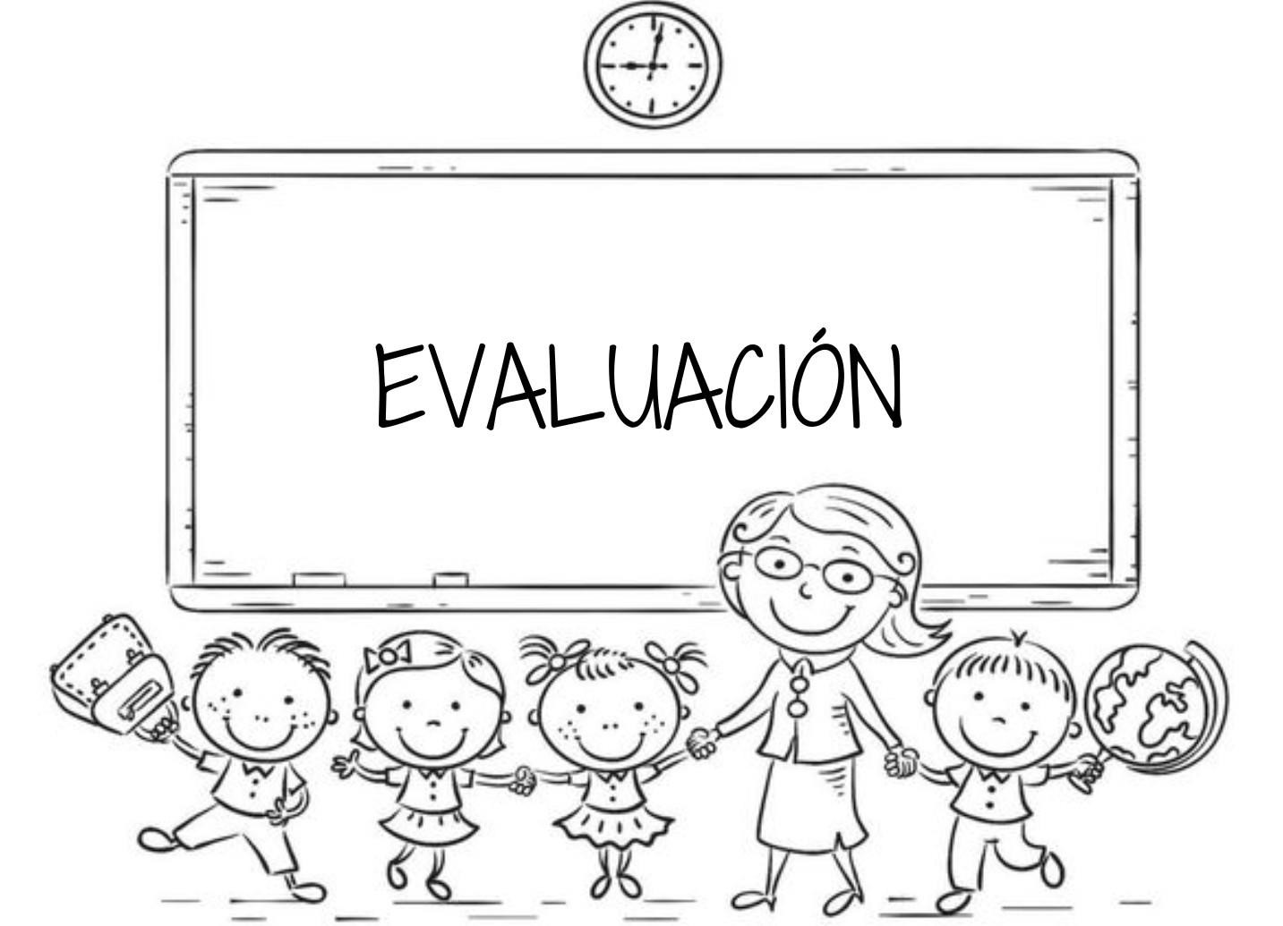

|  |  |  |  |  |
| --- | --- | --- | --- | --- |
| Bomberos | | | | |
| Indicadores | Lo hace | No lo hace | Necesita ayuda | Observaciones |
| Identifica zonas y situaciones de riesgo a los que puede estar expuesto en la escuela, la calle y el hogar. |  |  |  |  |
| Menciona zonas y situaciones de riesgo a los que puede estar expuesto en la escuela,  la calle y el hogar. |  |  |  |  |
| Conoce algunas zonas y situaciones de riesgo a los que puede estar expuesto en la escuela, la calle y el hogar. |  |  |  |  |

|  |  |  |  |  |
| --- | --- | --- | --- | --- |
| Comunidad | | | | |
| Indicadores | Lo hace | No lo hace | Necesita ayuda | Observaciones |
| Conoce en qué consisten las actividades productivas de su familia y su aporte a la localidad. |  |  |  |  |
| Menciona en qué  consisten las actividades productivas de su familia. |  |  |  |  |

Coahuila

|  |  |  |  |  |
| --- | --- | --- | --- | --- |
| Indicadores | Lo logra | En proceso | Requiere apoyo | Observaciones |
| Reconoce y valora costumbres y tradiciones. |  |  |  |  |
| Conoce donde vive. |  |  |  |  |
| Identifica la vestimenta  de Coahuila. |  |  |  |  |
| Diseña su vestimenta  típica. |  |  |  |  |
| Identifica la gastronomía de donde vive. |  |  |  |  |
| Menciona ejemplos de tradiciones que conoce. |  |  |  |  |

|  |  |  |  |  |
| --- | --- | --- | --- | --- |
| Indicadores | Lo hace | No lo hace | Necesita ayuda | Observaciones |
| Describe y explica las características comunes que identifica entre seres vivos y elementos que observa en la naturaleza. |  |  |  |  |
| Describe las características comunes que identifica entre seres  vivos y elementos que observa en la naturaleza. |  |  |  |  |
| Describe las características que identifica entre seres vivos y elementos que observa en la naturaleza. |  |  |  |  |

|  |  |  |  |  |
| --- | --- | --- | --- | --- |
| Indicadores | Lo hace | No lo hace | Necesita ayuda | Observaciones |
| Comunica sus hallazgos al observar seres vivos,  fenómenos y elementos |  |  |  |  |

|  |  |  |  |  |
| --- | --- | --- | --- | --- |
| naturales, utilizando registros propios y  recursos impresos. |  |  |  |  |
| Comunica sus hallazgos al observar seres vivos, fenómenos y elementos naturales, utilizando  recursos impresos. |  |  |  |  |
| Observa seres vivos,  fenómenos y elementos naturales. |  |  |  |  |

|  |  |  |  |  |
| --- | --- | --- | --- | --- |
| Indicadores | Lo hace | No lo hace | Necesita ayuda | Observaciones |
| Conoce y describe obras artísticas, y manifiesta opiniones sobre ellas. |  |  |  |  |
| Describe obras artísticas, y manifiesta opiniones  sobre ellas. |  |  |  |  |
| Observa obras artísticas, y manifiesta opiniones sobre ellas. |  |  |  |  |

|  |  |  |  |  |
| --- | --- | --- | --- | --- |
| Indicadores | Lo hace | No lo hace | Necesita ayuda | Observaciones |
| Usa recursos de las artes  visuales en creaciones propias. |  |  |  |  |

|  |  |  |  |  |
| --- | --- | --- | --- | --- |
| México | | | | |
| Indicadores | Lo hace | No lo hace | Necesita ayuda | Observaciones |
| Escucha piezas musicales de distintos lugares,  géneros y épocas, y |  |  |  |  |

|  |  |  |  |  |
| --- | --- | --- | --- | --- |
| conversa sobre las sensaciones que  experimenta. |  |  |  |  |
|  |  |  |  |  |
|  |  |  |  |  |

|  |  |  |  |  |
| --- | --- | --- | --- | --- |
| Indicadores | Lo hace | No lo hace | Necesita ayuda | Observaciones |
| Cuenta colecciones no mayores a 20 elementos. |  |  |  |  |
| Cuenta colecciones hasta 10. |  |  |  |  |
| Cuenta colecciones hasta 10 sin orden. |  |  |  |  |

|  |  |  |  |  |
| --- | --- | --- | --- | --- |
| Indicadores | Lo hace | No lo hace | Necesita ayuda | Observaciones |
| Describe y explica las características comunes que identifica entre seres vivos y elementos que observa en la naturaleza. |  |  |  |  |
| Describe las características comunes que identifica entre seres  vivos y elementos que observa en la naturaleza. |  |  |  |  |
| Describe las características que identifica entre seres vivos  y elementos que observa en la naturaleza. |  |  |  |  |

|  |  |  |  |  |
| --- | --- | --- | --- | --- |
| Indicadores | Lo hace | No lo hace | Necesita ayuda | Observaciones |
| Realiza movimientos de locomoción, |  |  |  |  |

|  |  |  |  |  |
| --- | --- | --- | --- | --- |
| manipulación y estabilidad, por medio de juegos individuales y colectivos. |  |  |  |  |
| Realiza movimientos de locomoción, por medio de juegos individuales y  colectivos. |  |  |  |  |
| Realiza movimientos de manipulación por medio de juegos individuales y colectivos. |  |  |  |  |
| Realiza movimientos de estabilidad por medio de juegos individuales y  colectivos. |  |  |  |  |